**中央高校基层就业资助管理系统院系审核权限录入及审核操作指南**

**（教师版）**

一、院系审核权限录入

第一步：负责学院（系）学生资助工作的老师进入全国学生资助数字化平台（[https://pt.xszz.edu.cn/#/），并选择院系管理员身份。用户名为手机号，初](https://bg.xszz.edu.cn/" \l "/login），用户名为手机号，初)始密码将在“评奖资助工作钉钉群”（本科生）中公布。登入后请及时修改密码，如忘记密码可使用邮箱找回或联系校级管理员重置密码。

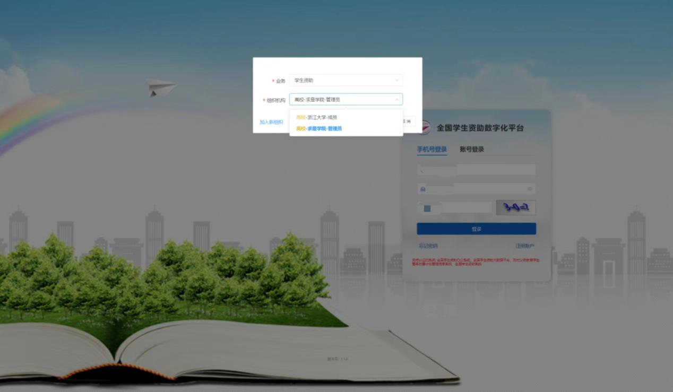

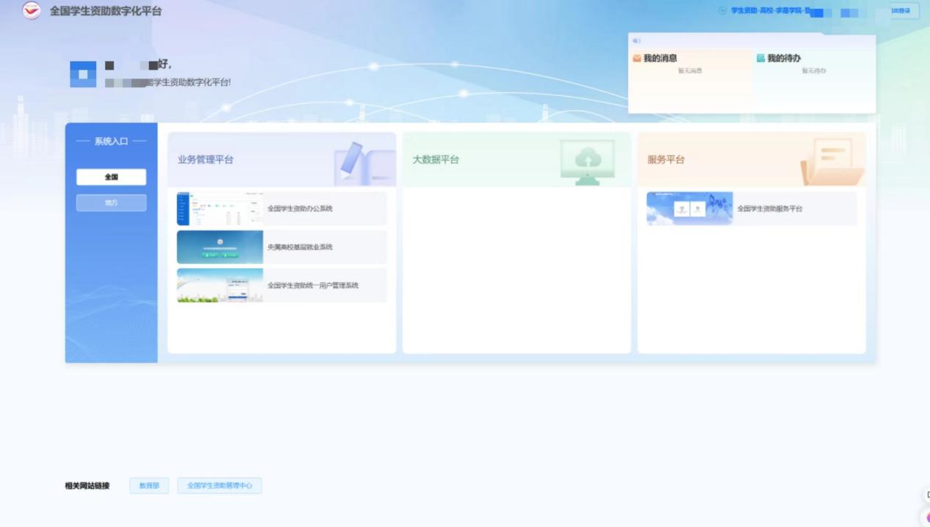

第二步：进入全国学生资助统一用户管理系统

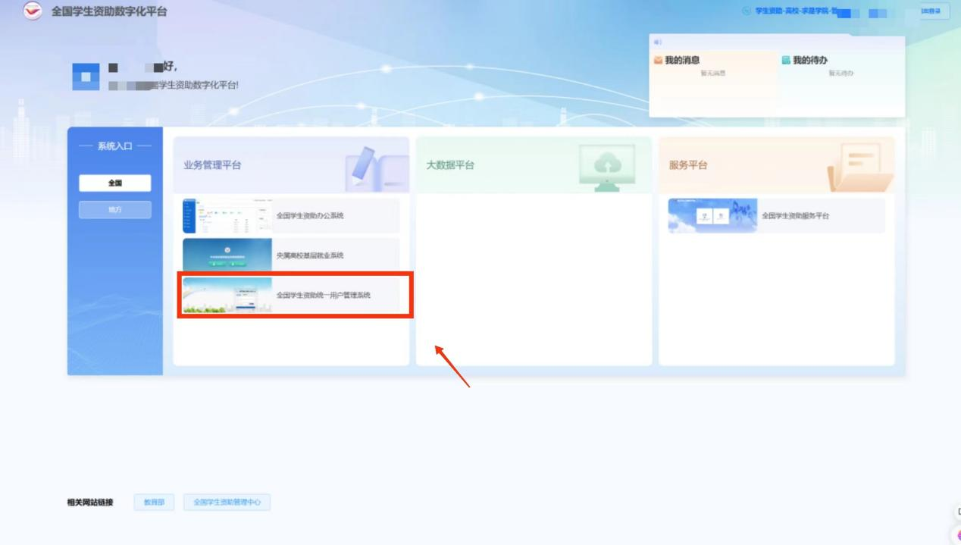

第三步：下拉“成员级别”，选择“全部组织”。在组织成员中选择人员，点击“授权管理”，授权为院系审核人员。

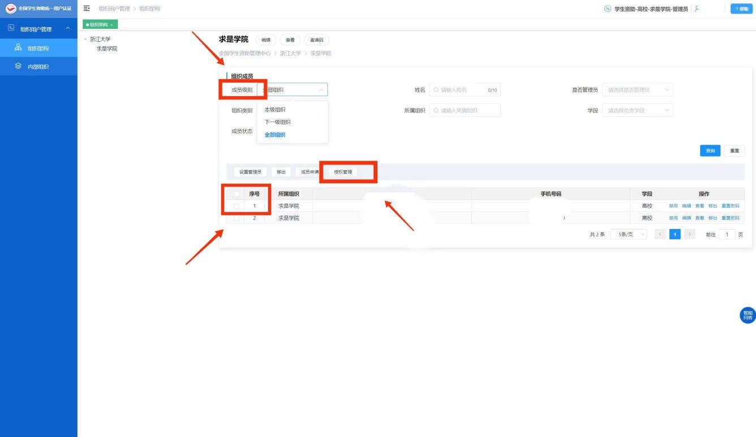

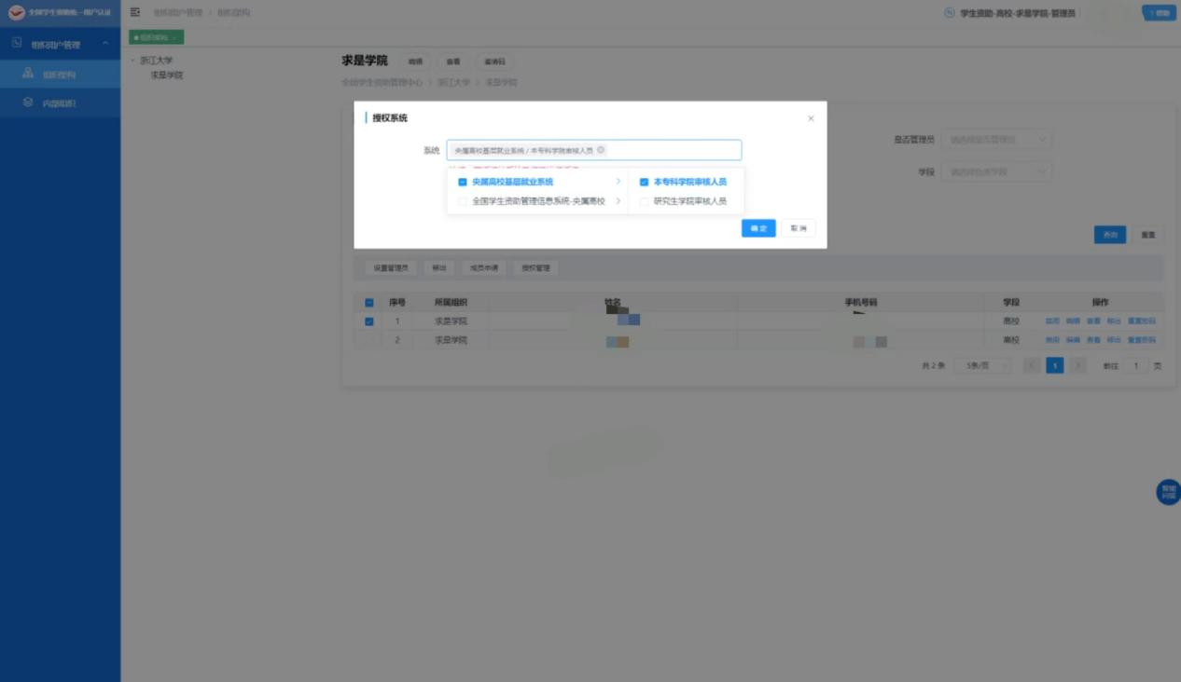

二、具体申请名单审核操作

第一步：进入全国学生资助数字化平台，点击进入“央属高校基层就业系统”，选择审核人员身份。

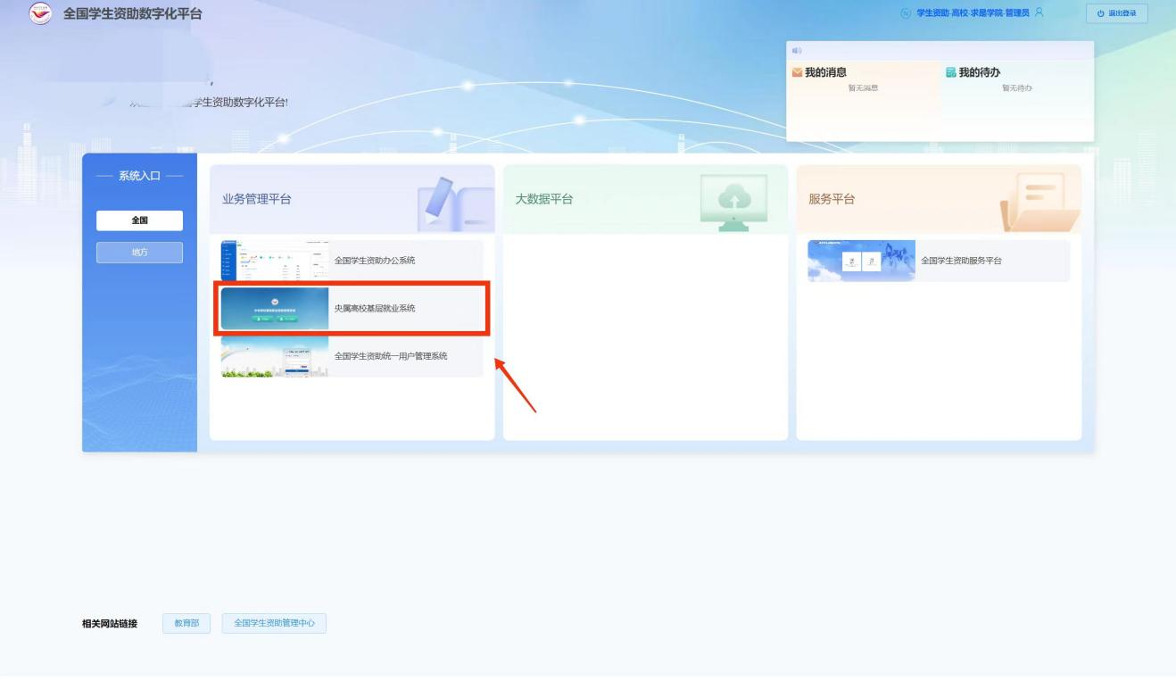

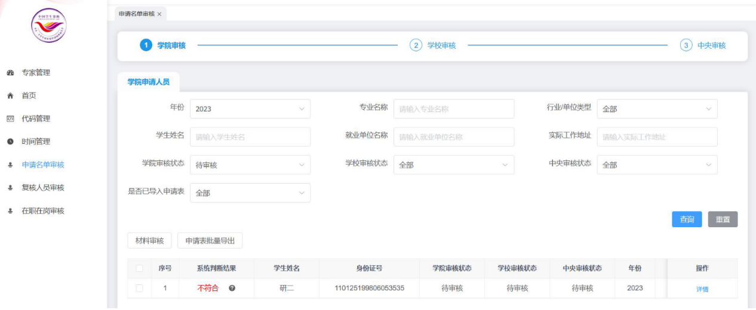第二步：学生提交了申请名单，并且当前时间在时间管理设置的申报审核时间范围内，可以勾选名单，选择“材料审核”，对名单进行审核。

第三步：选择“材料审核”按钮之后，弹出审核窗口，左侧显示填报的详细信息，点击左侧的上传材料，可以在右侧查看对应材料的内容，填写审核相关信息，点击确定按钮则审核成功。

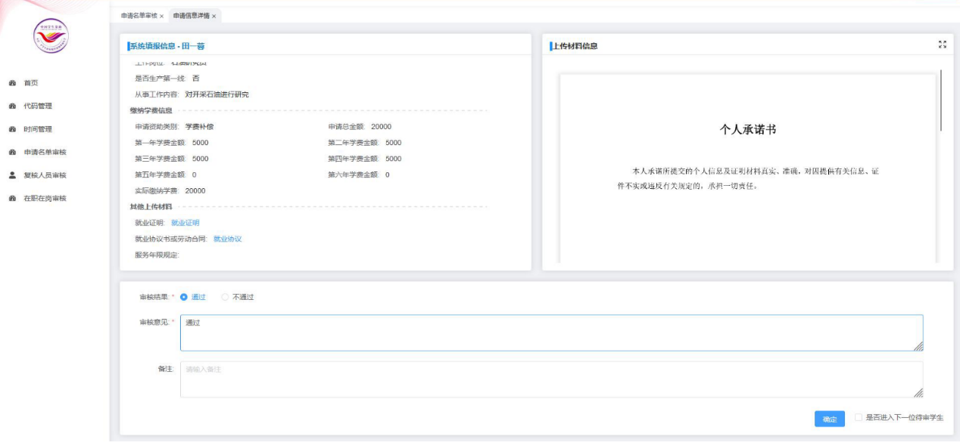

第四步：点击“申请表批量导出”可对学院审核已通过但未上传盖章后的申请表的学生导出学费补偿国家助学贷款代偿申请表。

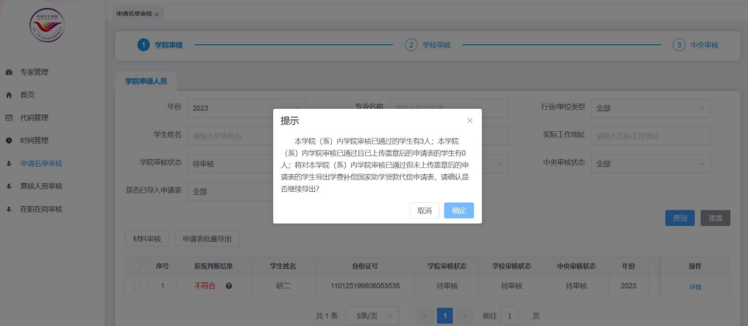导出后在“院系审查意见”一栏盖好学院公章并上交。本科生申请表交至紫金港校区行政服务办事大厅107室3号窗口——党群综合（学工部窗口），研究生申请表交至紫金港校区研究生教育综合楼803办公室。